Dobro jutro!
Pred nami je nov teden in to že šesti. Po našem razgovoru v četrtek sem ugotovila, da vam delo na daljavo ne dela posebnih težav, da pa pogrešate sošolce, prijatelje in da imate doma organizacijske težave, predvsem, kjer vas je več.
Ta teden bomo začeli malo drugače in sicer boste dobili za nalogo izziv, ki ga boste naredili, posneli oz. fotografirali in priložili na oglasno desko v Padletu (oglasna deska Različne naloge in izzivi).
https://padlet.com/jernejatolar/5a
Današnji izziv: Kako obesiti kozarec za vlaganje?
https://www.pinterest.com/pin/302937512441251753/

MAT: Krog in krožnica – tetiva
V prejšnjih dveh urah si ponovil, kar si se naučil v 4. r. Zdaj ločiš krog od krožnice, znaš narisati krožnico, veš kaj je središče, razumeš pojma polmer in premer.
Veš kaj predstavlja slika? To je lok in če hočemo z njim dobro streljati mora imeti napeto vrvico.
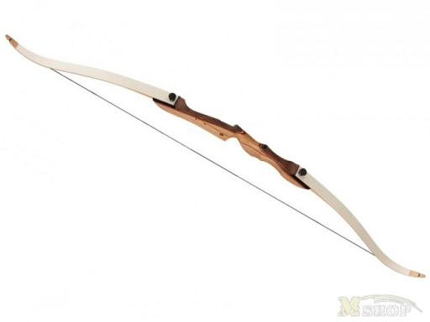
Danes boš spoznal črto, ki se ravno tako imenuje kot vrvica pri loku.
Poslušaj posnetek, ob drugem poslušanju riši po navodilu. Posnetek lahko vmes ustaviš. V zvezek napiši naslov TETIVA in datum.
http://osig.splet.arnes.si/files/2020/03/Glas-004.m4a

Če si risal pravilno bo nastalo tole:
B A
SS
S

To je tetiva. Torej črta, ki poteka od enega C D
konca krožnice do drugega.
Tudi premer je tetiva. Doriši ga.

Odpri DZ in natančno preberi še v modrem okviru. Reši naloge na strani 94 in 95.

DRU – POVEZANI SMO Z VSEM SVETOM

Zgornji naslov je za današnji čas zelo resničen. V teh razmerah vidimo, da je svet med sabo res povezan… V našem učbeniku pa se ta tema predvsem dotika dveh področij; to je UVOZA in IZVOZA. Več o tem boš izvedel, ko boš prebral/a besedilo na straneh 116 do 118.
Navodilo za nadaljnje delo je na učnem listu, ki ga lahko prepišeš.

SLJ – Risanka - URSA
Veste kaj je 22. aprila? Odgovor boš dobil, če premečeš tele črke. sestavljen je iz 2 besed: EDJALNMEZ.
- Oglej si risanko in če še ne veš, kateri dan je 22. 4., se boš kmalu spomnil.

https://www.youtube.com/watch?v=TuChdTLDlZE

- Po ogledu reši naloge.
- Poimenuj glavne junake!
- Kje se zgodba dogaja?
- Kakšno sporočilo ima zgodba?
- Napiši obnovo risanke in jo ilustriraj.

Toliko za danes, upam, da ni preveč. Vidim, da pridno polnite oglasno desko z vtisi o video konferenci in sem vesela, ker vidim, da se tudi med samo družite na tak način.

Upam, da ste začeli pisati dnevnik in ga sproti dopolnjujete. Ko pridemo v šolo (upam, da kmalu) pa jih bomo pregledali, razstavili, izmenjali….)

Lep dan vam želim in še naprej ostanite zdravi, učiteljica Jerneja.

